**Лабораторная работа**

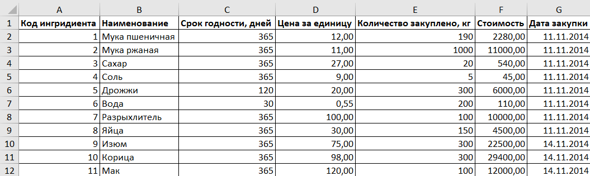

Рис.1. Таблица «Хлебозавод» с двадцатью уникальными записями

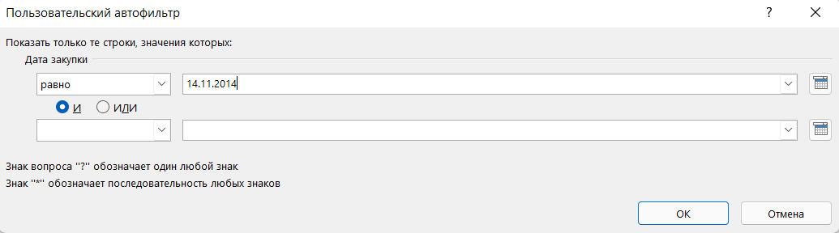

Рис. 2. Критерий для выборки ингредиентов с датой закупки 14.11.2014

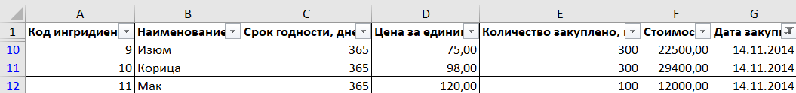

Рис. 3. Выборка ингредиентов с датой закупки 14.11.2014

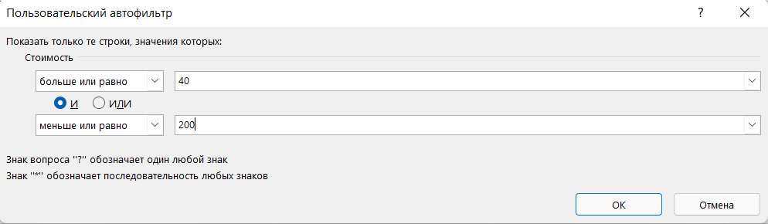

Рис. 4. Критерий для выборки ингредиентов, стоимость которых находится в диапазоне от 40 до 200



Рис. 5. Выборка ингредиентов, стоимость которых находится в диапазоне от 40 до 200

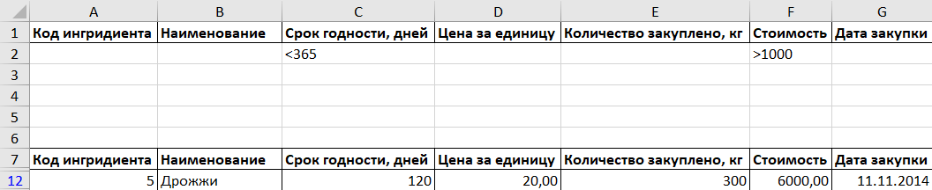

Рис. 6. Выборка ингредиентов, срок годности которых меньше 365 дней, а стоимость больше 1000

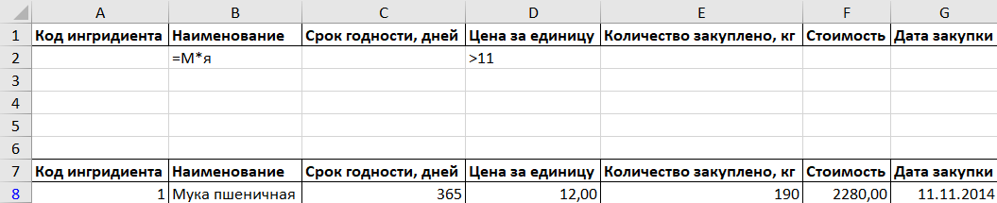

Рис. 7. Выборка ингредиентов, наименования которых начинается на «М» и заканчивается на «я», а цена за единицу составляет свыше 11

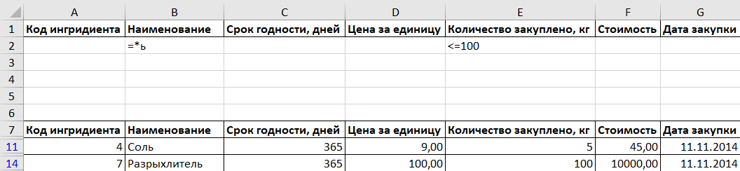

Рис. 8. Выборка ингредиентов, наименования которых заканчивается на «ь», а закупленное количество меньше или равно 100 кг